«Эхо Бесланской трагедии» Час памяти.

ПОМНИТЬ, ЧТОБЫ НЕ ПОВТОРИТЬ...

Есть в сентябре особенная дата. И стороной ее не обойдешь. Вскоре после светлого и радостного Дня знаний и Дня мира следует «черное» число – 3 сентября. День солидарности в борьбе с терроризмом.

Террористические акты случались и ранее. Чудовищные действия, уносившие десятки жизней. В стране или регионе, попавшем под «прицел», объявляли день траура, и через какое-то время это забывалось.
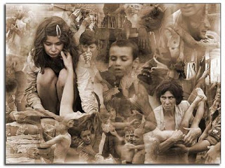

Но то, что произошло 1-3 сентября 2004 года в Беслане, в школе №1, потрясло всю страну, и незаживающей раной останется в сердцах пострадавших.
Не дают покоя цифры:
- захвачено 1128 заложников
- в результате теракта погибли 186 детей и 148 взрослых
- ранения получили 728 бесланцев и 55 сотрудников силовых структур
- при штурме здания школы были убиты 12 работников спецслужб и один местный житель, помогавший освобождать заложников.
стихи – порою неумелые, с хромающими размером и рифмой, но переполненные болью.

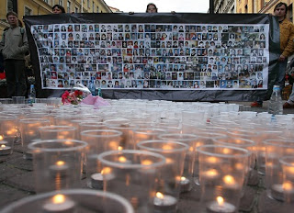
Сегодня – день рождения у сына...
День смерти у детей моих друзей...
Потеря их, увы, невосполнима
В слезах, застывших от беды, в морщинах
У любящих отцов и матерей.
Скорбь остаётся скорбью на всю жизнь...
Не верьте в ложь, года не лечат раны!
Средь новых достижений, вглубь и вширь,
Скорбь прорастёт чрез кожу, задрожит,
Неотделимым целым станет с нами.
Как объяснить? Как в скорби поддержать?
Как облегчить страданье, боль и горе,
Что будет, словно тень, сопровождать
Любимых и родных? И как прощать,
Безумцев кровожадных и всё злое?
Не только в сентябре, но каждый день
Скорбим мы о трагедии в Беслане.
И пусть весной не расцветёт сирень,
И пусть нам непонятен смысл, зачем
В насилии всегда кто-то изранен?
Помолимся за близких и друзей,
За всех далеких, кто страдал в Беслане,
За любящих отцов и матерей,
За братьев и сестёр, планете всей.
Избавь, Господь, от тех, чья жизнь в дурмане!
Избавь от дьявола и защити,
Не допусти подобного на свете!
Помилуй, Господи! И дай в скорбях расти
И силу в утешеньи злых простить!
Пусть на земле всегда смеются дети!
(Татьяна Мороз)

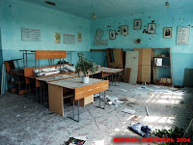
Детский почерк простых, ненаписанных строк,
Перемена в разрушенной, взорванной школе.
И застыл не начавшийся первый урок,
И звонок, закричав, оборвался от боли.
И мальчишка не видит лучей в синеве,
Жизнь его не зовет ни взрослеть, ни учиться,
Он лежит на зелёной, помятой траве,
Как упавшая с неба, подбитая птица.

Он был другом моим - самым преданным стал,
Он увидел бы море и дальние страны,
Но ворвался в рассвет этот огненный шквал,
И теперь на земле одиноко и странно.
Ты прости нас, людей синеглазой земли.
Ты прости нас за эту холодную осень,
Мы сберечь и спасти не смогли.
И тетрадный листок жгучий ветер уносит.
Детство тонкой струной затерялось во мгле,
Будет плакать одно в лабиринте столетий.
Вы простите живущих на этой Земле,
На урок из огня не пришедшие дети...
(Ольга Богомолова)

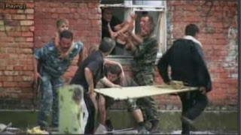
Казалось, что всё будет как всегда,
И первый школьный день и утро сентября,
Не предвещало сердцу никакой беды,
И полон школы двор гудящей детворы.

Но вдруг раздался выстрел,потемнело всё вокруг,
И школу люди в масках взяли в плотный круг.
Раздался детский плач, утих весёлый смех.
Страх, отчаянье отразилось в лицах всех.

Всех запихали в классы, не давали пить,
Детей за плач и слёзы начинали бить.
Когда же наш спецназ на выручку поспел,
Среди детей и взрослых было много мёртвых тел.

Их выносили на руках, стоял от горя стон,
Всё повидавшие мужчины не держали слёз.
Там матери вздевали в скорби руки к небесам,
Тела детей сжимая горестно к сердцам.

Они не сядут уж за парты, им никем не быть,
Вопрос один в гудящей голове звенит:
"Как женищиной рождённый мог так поступить?
Такие люди не должны на белом свете жить!"

Стоят могилы в ряд, лежит там детвора.
Что своих лучших песен не спела до конца.
А матери на плиты ложат им с любовию цветы.
Из глаз струяться слёзы, сердце ноет от тоски.

Что с миром нашим, как смогли то допустить?
Кого на суд вести, кого теперь судить?
Мы стали все и жёстче и черствей
И не вернуть погибших там детей.
(Ирина Больдт)

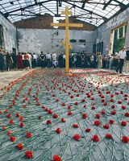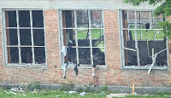
Сжимается сердце от боли, осознания ужаса происходивших тогда событий. Сжимается…при просмотре даже картинок по запросу «бесланская трагедия». Разрушенная школа с выбитыми окнами – пустыми глазницами, черные закопченные стены, исчерченный пулями и осколками от взрывов спортзал с православным крестом посередине, окруженным гвоздиками и бутылками с водой…

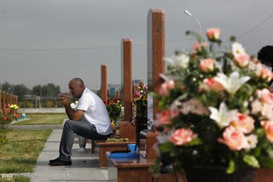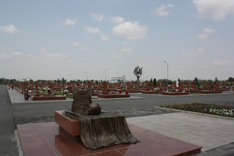

В семье Тотиевых погибло сразу шестеро детей.
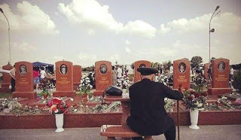
Феликс Тотиев у могил своих шестерых погибших внуков

Мемориальное кладбище погибших в той трагедии названо «Городом ангелов».
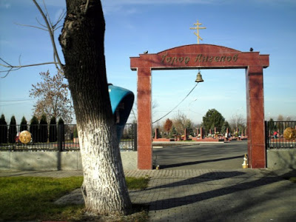

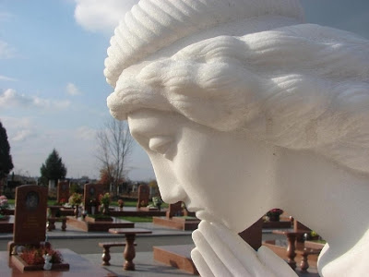

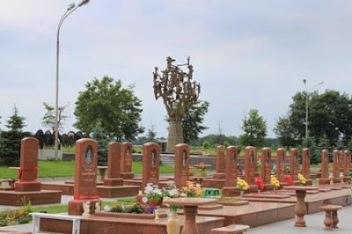

Памятники во многих городах России и даже за рубежом.

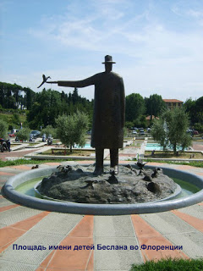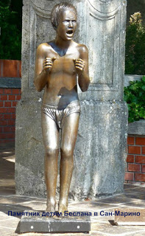

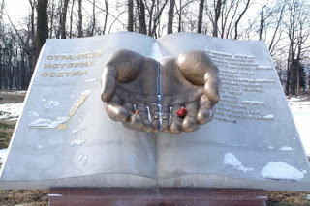
Памятник жертвам Беслана во Владикавказе

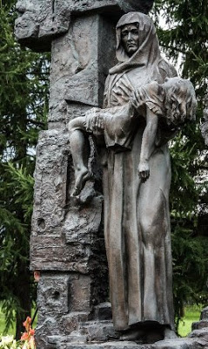
Санкт-Петербург. "Детям Беслана"

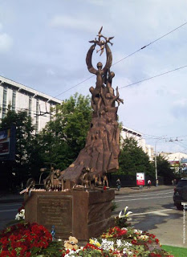
Москва. Памятник жертвам бесланской трагедии
у храма Пресвятой Богородицы на Кулишках

Памятный знак установлен на площади перед храмом Рождества Пресвятой Богородицы на Кулишках (Аланское подворье)

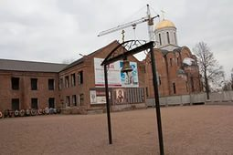
В самом Беслане рядом со зданием школы № 1 возводится храм в честь новомучеников и исповедников Церкви Русской. В конце августа архиепископ Владикавказский и Аланский Зосима совершил чин освящения колоколов у стен храма, отлитых на одном из заводов в Москве специально для бесланского храма.
"Человеческая память коротка, со временем забывается все, затягиваются даже самые глубокие раны... Звон этих колоколов и через сто лет будет напоминать потомкам о чудовищном злодеянии, унесшем жизни сотен невинных людей, и так же будет возноситься молитва о том, чтобы жителей города миновали все беды и несчастья", — сказал архиепископ Зосима, обращаясь к пришедшим на чин освящения жителям Беслана.

Вечная память детям Беслана, гибель которых потрясла весь мир!

Вечная память учителям, которые до последней минуты оставались верны своему святому долгу!

Вечная память родителям, погибшим на глазах собственных детей!

Вечная память людям, спасавшим заложников в этой жестокой войне без правил!

